ГУАП

КАФЕДРА 44

ОТЧЕТ   
ЗАЩИЩЕН С ОЦЕНКОЙ

ПРЕПОДАВАТЕЛЬ

|  |  |  |  |  |
| --- | --- | --- | --- | --- |
| профессор, д-р техн. наук |  |  |  | А.В. Гордеев |
| должность, уч. степень, звание |  | подпись, дата |  | инициалы, фамилия |

|  |
| --- |
| ОТЧЕТ О ЛАБОРАТОРНОЙ РАБОТЕ |
| ГРУППОВЫЕ ПОЛИТИКИ |
| по курсу: КОРПОРАТИВНЫЕ СЕТИ СО СЛУЖБОЙ КАТАЛОГА |
|  |
|  |

РАБОТУ ВЫПОЛНИЛ

|  |  |  |  |  |  |
| --- | --- | --- | --- | --- | --- |
| СТУДЕНТ ГР. № | 4941 |  |  |  | Н.С. Горбунов |
|  |  |  | подпись, дата |  | инициалы, фамилия |

Санкт-Петербург 2022

**Цель работы:** ознакомиться с основным механизмом централизованного управления доменными сетями — групповыми политиками. Для выполнения лабораторной работы требуется иметь домен с заданным именем на основе Active Directory.

**Ход работы:**

После создания и настройки домена из предыдущей лабораторной работы создадим две новые группы, это будут Students и Teachers. В них будут входить пользователи Alexey Ostashov и Nikita Gorbunov, а в Teachers Alexey Aksenov.

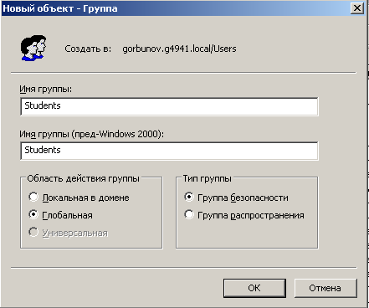

Рисунок 1. Создание группы

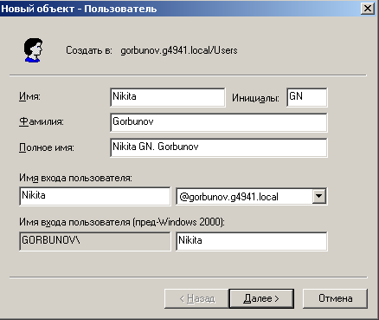

Рисунок 2. Создание пользователя

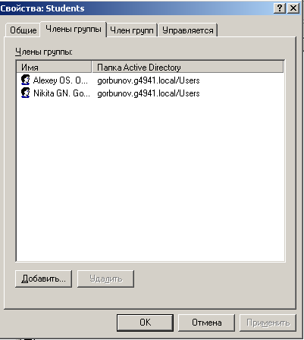

Рисунок 3. Состав группы «Студенты»

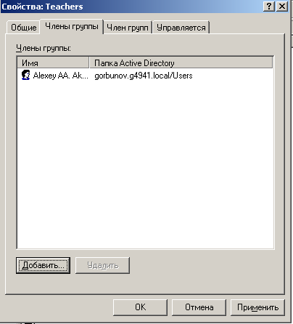

Рисунок 4. Состав группы «Преподаватели»

Далее создадим определенные групповые политики, которые будут ограничивать действия некоторых групп. Но до этого нужно создать подразделение.

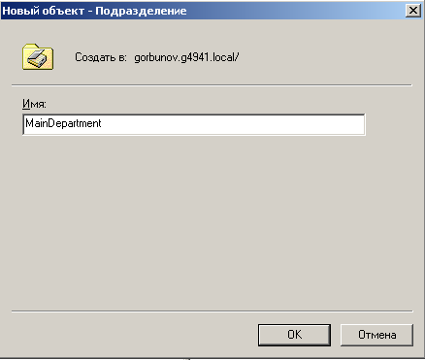

Рисунок 5. Создание департамента

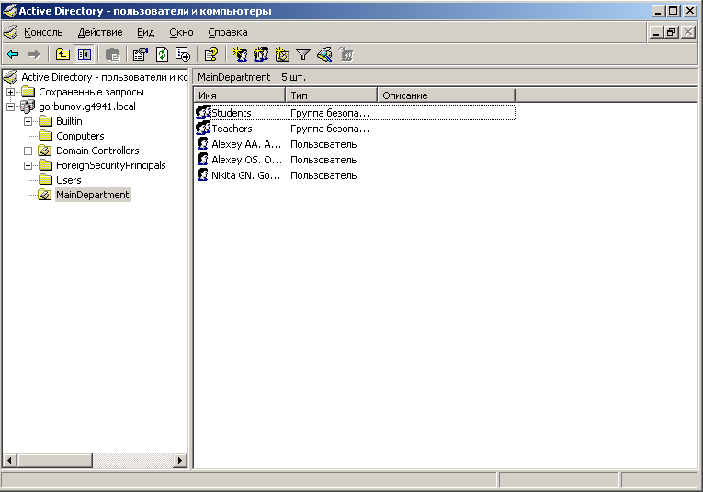

Рисунок 6. Перенос пользователей и групп в департамент

И создадим новые групповые политики, это будут: Домашняя папка на корне общего ресурса для каждого пользователя, а также для группы Students это будет ограничение на редактирование реестра.

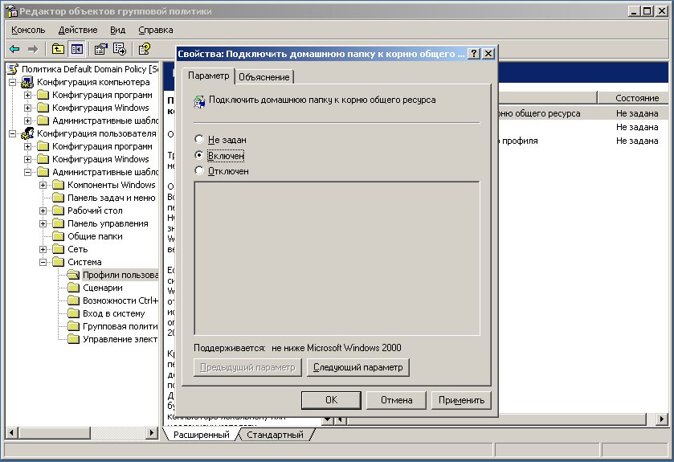

Рисунок 7. Включение политики домашней папки

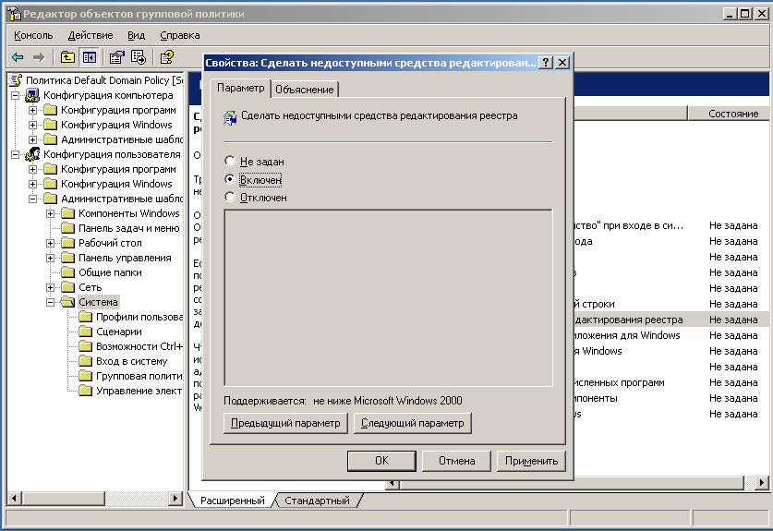

Рисунок 8. Включение групповой политики по редактированию реестра

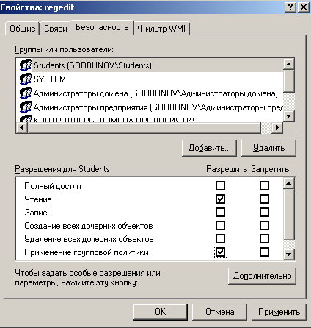

Рисунок 9. Ограничение

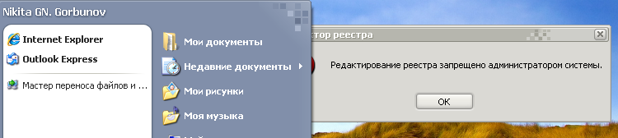

Рисунок 10. Проверка групповой политики

Открывается папка для общего доступа, группе Students и Teachers выдаются разрешения на просмотр, изменение и удаление. Изменяется групповая политика перенаправления папок.

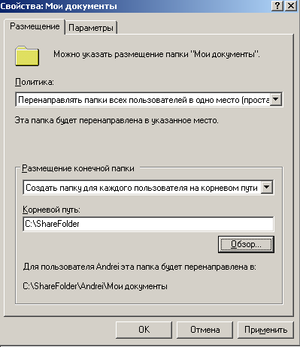

Рисунок 11. Изменение групповой политики

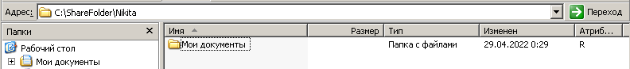

Рисунок 12. Появившаяся папка пользователя

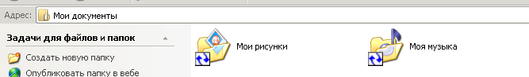

Рисунок 13. Папка пользователя на клиенте

**Вывод:** изучил основные понятия сетей, организованных в домены, получил представления о службе каталога Active Directory и ее возможностях, научился организовывать доменные сети, ознакомился с основным механизмом централизованного управления доменными сетями — групповыми политиками.